我区5中教师成功执教青岛市历史名师开放课

2012年10月25、26日，我区青岛5中的董蕾老师成功开设了青岛市初中历史学科名师开放课，多名历史教师参加了此次听课活动。
首先，青岛五中的董蕾老师成功地上了开放课----七年级上册第11课《伐无道，诛暴秦》。董老师带领学生学习了秦的暴政、大泽乡起义、巨鹿之战、秦亡汉兴这一段历史。针对这些内容董老师设计了四个板块：一、苛政猛于虎；二、将相本无种；三、自有后来人；四、楚汉争天下。板块教学设计思路清晰，小结及时；故事性强，学生兴趣高涨。董老师通过组织学生排演历史剧《大泽乡起义》来突破本课重点，充分调动了学生学习历史的积极性，在活动中增强体验。董老师设计巧妙，匠心独运，取得了很好的学习效果。
课后，听课老师进行了全面的评课研讨。大家普遍认为通过小组合作探究方式来突破本课难点，实为上策；探究题目设计有深度，便于调动学生的思维，充分体现了教学的内涵; 学生听讲认真、高效。本课例受到听课老师的高度赞扬。当然，老师们也就本课值得改进的地方与董老师进行了交流。
本次开放活动，较好地展示了我区教师的专业素养，为全市特别是全区历史教师搭建了相互学习、交流和研讨的平台，活动取得了圆满成功。
市南教育中心
2012、10

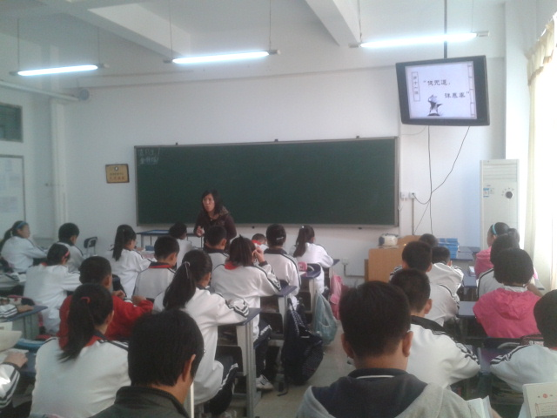
董蕾老师在上课
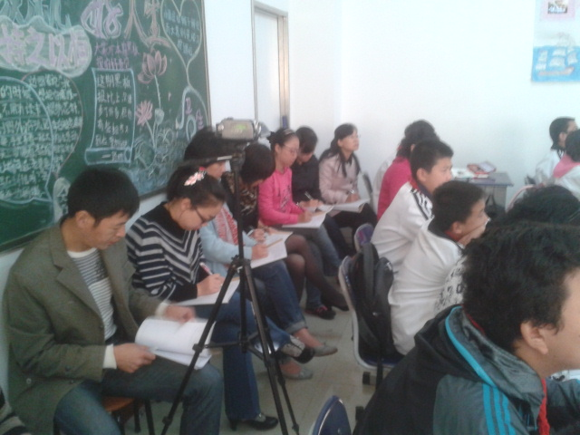

听课老师在参加听课活动

